УДК 69

**ЧИСЛЕННЫЙ И ЭКСПЕРИМЕНТАЛЬНЫЙ МЕТОДЫ ИЗУЧЕНИЯ НАПРЯЖЁННО-ДЕФОРМИРОВАННОГО СОСТОЯНИЯ УЗЛА ПЛОСКОЙ ФЕРМЫ**

**А.П. Шабалдин,**

студент бакалавриата

**А.О. Журбенко**

студент бакалавриата

Новосибирский государственный архитектурно-строительный университет (Сибстрин),

Новосибирск,

Тел. 8-960-904-9440

e-mail: a.shabaldin@edu.sibstrin.ru

*В данной работе исследовалось напряженное состояние в узле плоской фермы двумя способами: численно – с помощью метода конечных элементов и экспериментально - мето­дом фотоупругости. В плоскости образца получены поля максимальных касательных на­пряжений обоими методами. Данная работа является продолжением работы [1].*

***Ключевы слова:*** *Узлы конструкций, метод конечных элементов, метод фотоупругости, изохромы, изоклины, напряжения, картина полос интерференции.*

**Вступление**: Ферма – это конструкция, состоящая из идеальнопрямолиненых стержней, соединённых в узлах цилиндрическими шарнирами и работающая на восприятие узловых нагрузок[2-5].

Для исследования напряжения в узле плоской фермы применён численный и физический эксперименты. Решение, полученное в программном комплексе «SCAD», проверенно с помощью физического эксперимента. В качестве физического эксперимента в данной работе применён поляризационно-оптический метод исследования напряжений, а именно метод фотоупругости [6,7].

**Техника поляризационно-оптического эксперимента**

При исследовании плоских моделей поляризационно-оптическим методом образец просвечивается лучом когерентного света. В результате происходит двойное лучепреломление и на экране наблюдается картина полос интерференции, или поле изохром. В случае получения поля изохром в белом свете, наблюдаются интерференционные полосы со строго определённым чередованием цветов. Области с нулевой оптической разностью хода характеризуются тёмной окраской. Для получения изохром в монохроматическом свете имеет место одинаковая окрашенность всего поля, соответствующая длине волны света, на фоне которой изохромы наблюдаются в виде чередующихся тёмных и светлых линий. Если говорить о связи картины полос интерференции и напряженно-деформированного состояния (НДС) модели, то изохромы – это линии, являющиеся геометрическим местом точек с одинаковой разностью главных напряжений.

При исследовании методом фотоупругости можно наблюдать изоклины, которые являются геометрическим местом точек с одинаковым углом наклона главных напряжений, совпадающих с плоскостью поляризации (рисунок 1).

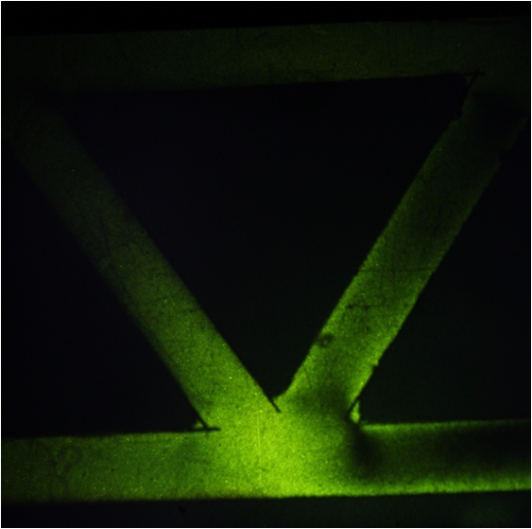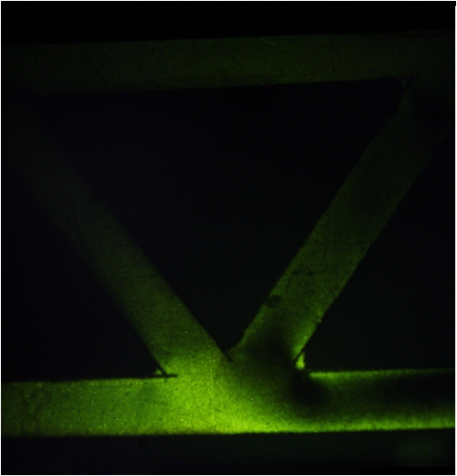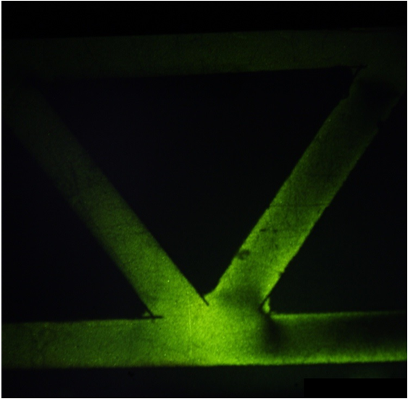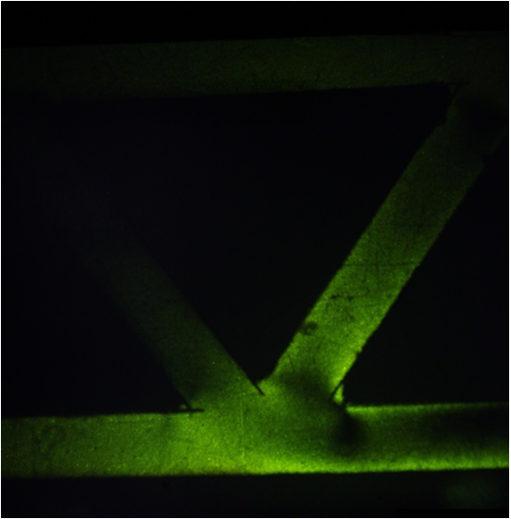

10о

30о

90о

60о

о

**Рисунок 1 – Изоклины (**10о, 30о, 60о, 90о**)**

60о, 90о)

**)**

Поле изоклин может быть получено как в белом, так и в монохроматическом свете. При получении изоклин в «белом» свете, они наблюдаются в виде тёмных линий, проходящих на фоне цветной интерференционной картины. При получении изоклин в монохроматическом свете они наблюдаются в виде тёмных линий, проходящих поверх изохроматической картины, состоящей из чередующихся тёмных и светлых линий. Поэтому линии изоклин в монохроматическом свете трудноотличимы от изохром. При изменении угла наклона плоскостей поляризации изохроматическая картина остаётся неизменной и неподвижной, а изоклины смещаются относительно изохром. И только синхронным вращением плоскостей поляризации можно отличить одно семейство линии от другого. Семейство изоклин представляет в плоскости образца поле изоклин.

Изоклины в напряжённой модели наблюдаются в плоско-поляризованном свете при скрещенном положении плоскости поляризации поляризатора и анализатора. Следовательно, для исследования НДС модели необходимо получить поле полос интерференции и поле изоклин.

**Поляризационно-оптический эксперимент**

Исследовалась модель(рисунок 2) из поляризационно-оптического материала – эпоксидная смола (Е=3000 МПа; ν = 0,38, σ01,0=1,4 МПа*см, толщина образца 0,5 см, размеры даны в миллиметрах).

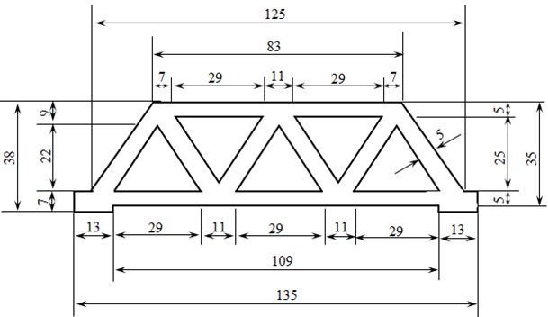

**Рисунок 2 – модель фермы**

Рассматриваемая ферма представляет собой конструкцию с жёсткими узлами, опёртую шарнирно по краям. Нагрузка представляет собой сосредоточенную силу в центральном узле верхнего пояса фермы.

Модель, испытанная на поляризационной установке ППУ-7 была нагружена силой в 0,4 кН в узле плоской фермы и просвечена белым светом. В результате была получена картина полос интерференции. На рисунке 3 представлено поле изохром в узле, отмеченном на рисунке 2. Цифрами(1,2,3…) отмечены порядки полос интерференции.

Порядок полосы связан с разностью главных напряжений формулой (1), где n-порядок полосы; σ1,σ2 – главные напряжения в плоскости образца, h – толщина модели, σ01,0 – цена полосы материала. Цена полосы представляет собой разность главных напряжений, вызывающих в модели толщиной h = 1 см появление одной полосы, и обычно определяется тарировочными испытаниями[6]. В нашем случае мы рассматриваем полосу для материала толщиной 0,5 см.

$n=\frac{h(1- 2 )}{{}_{0}^{1.0}}$ (1)

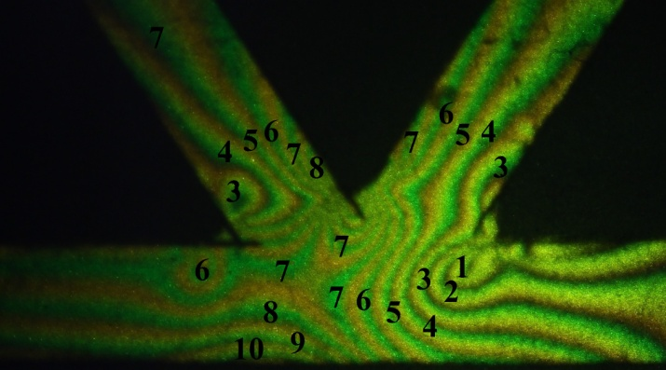

**Рисунок 3 – картина полос интерференции**

Далее по известным зависимостям сопротивления материалов определяем максимальные касательные напряжения τmax(2)[7]:

$τ_{max}=\frac{n*{}_{0}^{1.0}}{2h}$ (2)

В итоге получаем поле максимальных касательных напряжений, представленное на рисунке 4.

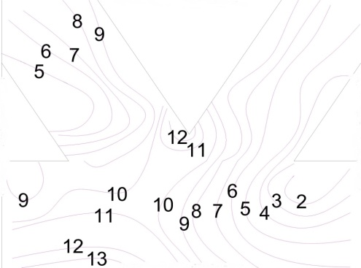

**Рисунок 4 – Поле максимальных касательных напряжений (МПа)**

**Численный эксперимент**

Методом конечных элементов с помощью программного комплекса «SCAD» выполнено исследование плоской фермы с жёсткими узлами, стержни которой задавались пластинчатыми элементами. Схема нагруженной модели представлена на рисунке 5. Характеристики рассчитываемой модели соответствуют эпоксидной смоле из поляризационно-оптического эксперимента. В узле в верхнем поясе на оси симметрии фермы, была задана узловая нагрузка F=0.4кН. Модель разбита на ячейки, имеющие квадратную базовую сетку с размером 1х1 мм. Ось х ориентирована вдоль стержней.

В результате расчёта модели методом конечных элементов в плоскости узла получены поля напряжений σх, σу, τху (рисунок 6), анализируя которые, можно сделать вывод, что максимальные касательные напряжения располагаются в центре узла фермы. А в местах соединения стержней, возникает концентратор в виде острого угла, где отмечены максимальные нормальные напряжения.

Сравнивая поля напряжений в численном и поляризационно-оптическом методах, можно отметить качественное совпадение результатов.

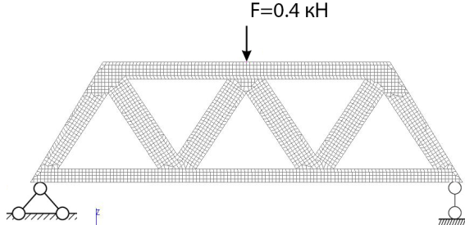

**Рисунок 5 – Схема нагружения фермы**

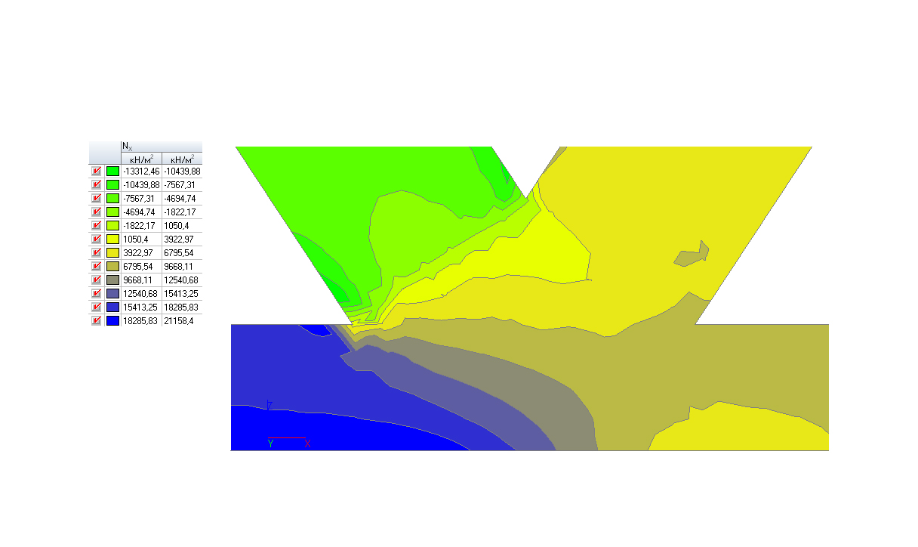



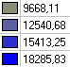

**, [кН/м2]**

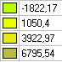

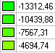

**, [кН/м2]**

**Рисунок 6 – Поля напряжений в узле фермы**

**Напряжения , [кН/м2]**



**Напряжения , [кН/м2]**

,[кН/м2]

По результатам выполненной работы можно сделать выводы:

1. С помощью метода фотоупругости получены картины полос интерференции и поля изоклин в узле модели фермы;
2. Методом фотоупругости получено поле максимальных касательных напряжений в узле фермы;

3. Получены поля напряжений в узле плоской фермы методом конечных элементов в программном комплексе «SCAD»

4. Проведён сравнительный анализ результатов численного и физического эксперимента и было выяснено, что характер распределения напряжений, как в численном, так и в физическом экспериментах совпадает.

***Литература:***

1. Кийченко Т.С., Табанюхова М.В., Харинова Н.В., Исследование напряжённого состояния плоской фермы. Экспериментальная проверка численного решения// Новосибирский государственный архитектурно-строительный университет (Сибстрин), 2019г. 1-6.
2. Табанюхова М.В., [Снижение напряжений в балках при наличии дефектов](https://www.elibrary.ru/item.asp?id=37089066)в сборнике: [Дефекты зданий и сооружений. Усиление строительных конструкций](https://www.elibrary.ru/item.asp?id=25995420) Материалы XIV научно-методической конференции ВИТУ. Военный инженерно-технический университет. 2010. 104-108.
3. Иванова А.П., Чума А.Н., Оптимальное проектирование стропильной механической фермы с учётом возможных повреждений её отдельных элементов // Строительство и техногенная безопасность, 2014г. – 12с.
4. Табанюхова М.В. [Исследование напряжённого состояния балок с усиливающим слоем из углепластика](https://www.elibrary.ru/item.asp?id=17830477), [Механика композиционных материалов и конструкций](https://www.elibrary.ru/contents.asp?id=33742202). 2012. Т. 18. [№ 2](https://www.elibrary.ru/contents.asp?id=33742202&selid=17830477). 248-254.
5. Кирсанов М.Н., Статический анализ и монтажная схема плоской фермы текст научной статьи по специальности «Строительство и архитектура»//Журнал[Вестник государственного университета морского и речного флота им. адмирала С.О. Макарова](https://cyberleninka.ru/journal/n/vestnik-gosudarstvennogo-universiteta-morskogo-i-rechnogo-flota-im-admirala-s-o-makarova), 2016г. 61.
6. Албаут Г.Н., Канышев Ю.И., Табанюхова М.В., [Фотоупругий анализ напряженного состояния балок с трещинами](https://www.elibrary.ru/item.asp?id=23254357),В сборнике: [Проблемы оптимального проектирования сооружений](https://www.elibrary.ru/item.asp?id=19631001) Доклады 2-й Всероссийской конференции. Новосибирский государственный архитектурно-строительный университет (Сибстрин) Сибирское отделение Российской академии архитектуры и строительных наук, Сибирское отделение международной академии наук высшей школы. 2011. 28-35.
7. Казакова Е.А., Табанюхова М.В., [Фотоупругий анализ напряжённого состояния перфорированной балки](https://www.elibrary.ru/item.asp?id=37227599), в сборнике: [Проектирование и строительство](https://www.elibrary.ru/item.asp?id=37227495) сборник научных трудов 3-й международной научно-практической конференции молодых ученых, аспирантов, магистров и бакалавров. юго-западный государственный университет, московский государственный машиностроительный университет. 2019. 209-212.

M.V. TABANYUKHOVA,N.V. KHARINOVA, A.P. SHABALDIN, A.O. ZHURBENKO

**NUMERICAL AND EXPERIMENTAL METHODS OF STUDYING THE STRESS-STRAIN STATE OF A PLANE TRUSS NODE**

*In this work, the stress state in a plane truss node was studied in two ways: numerically using the finite element method and experimentally using the photoelasticity method. Fields of maximum tangential stresses were obtained in the sample plane using both methods.*

***Keywords****: The nodes of the farm, finite element method, photoelasticity method, isochrome, isoclines, The picture of interference fringe patterns, building structures.*